Список электронных книг из ЭБС ««IPR books»

Эти книги Вы можете читать с Вашего компьютера
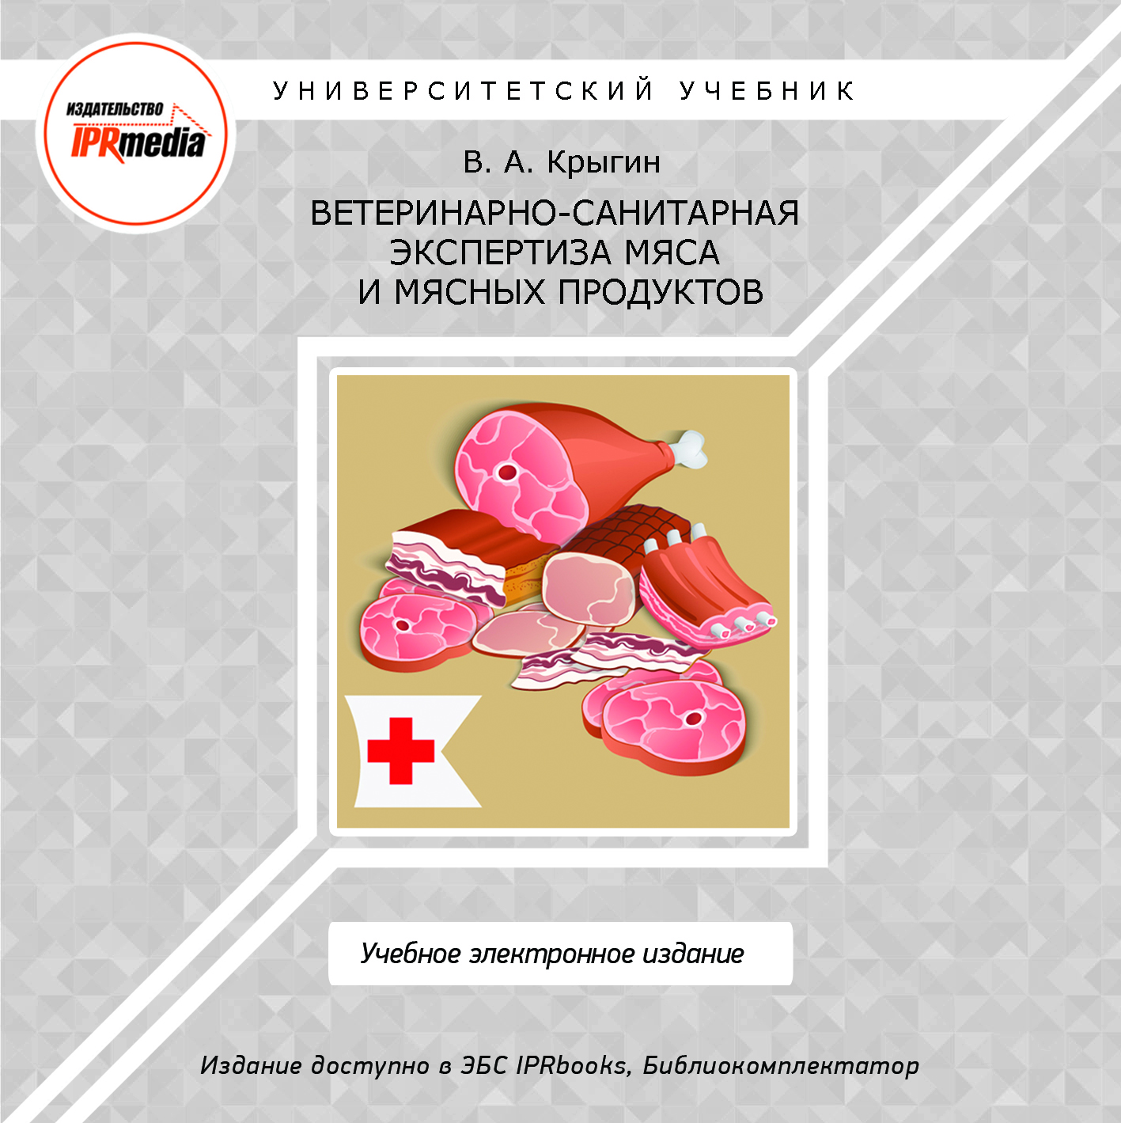
Ветеринарно-санитарная экспертиза мяса и мясных продуктов. Учебное пособие к лабораторно-практическим занятиям
2018, Ай Пи Эр Медиа
В учебном пособии описаны методы ветеринарно-санитарной экспертизы мяса и мясных продуктов и представлена краткая теоретическая информация, способствующая лучшему усвоению практического материала по данной тематике. Пособие предназначено для обучающихся по специальности 36.05.01 «Ветеринария»

Зоогигиена. Учебное пособие
2017, Квадро
Гриф: гриф МСХ
Пособие предназначено для сельскохозяйственных техникумов по специальностям «Зоотехния» и «Ветеринария». В нем приводятся сведения о предмете и задачах зоогигиены, о воздействии на здоровье животных факторов внешней среды, а также о зоогигиенических требованиях к воздушной среде, кормам и воде.

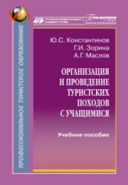
Организация и проведение туристских походов с учащимися. Учебно-методическое пособие
2011, Российская международная академия туризма, Советский спорт
Даны основные сведения о педагогических свойствах, о технике и тактике туризма, об организации и проведении туристских походов с учащимися. Для работников системы образования: преподавателей общеобразовательных школ, работников учреждений дополнительного образования детей, а также для родителей, студентов.

Бизнес-планирование в туризме. Учебное пособие
2010, Российский новый университет
В данном учебном пособии рассмотрены основы и особенности разработки бизнес-планирования в сфере услуг, в частности в сфере туризма и гостиничного бизнеса. Существенное внимание уделено подготовительной работе при составлении бизнес-планов, то есть анализу факторов внешней и внутренней среды гостиниц.

Маркетинговые технологии в туризме. Учебное пособие для ССУЗов
2016, Ай Пи Эр Медиа
Учебное пособие рассматривает общую теорию маркетинга, сущность маркетинга туристских услуг, сегментацию потребителей туристских услуг, а также особенности маркетинговых инструментов в туристской индустрии. Данное пособие позволит студентам овладеть навыками проведения маркетинговых исследований, вы...

Психология делового общения. Учебное пособие для ССУЗов
2016, Ай Пи Эр Медиа
В учебном пособии рассмотрены теоретические основы общения, психологии делового общения, коммуникативные техники и технологии делового общения в туризме и гостиничном деле, а также способы эффективного взаимодействия в сфере деловых отношений. Пособие позволит студентам обеспечивать эффективные межличностные отношения..

Экономика организации. Учебное пособие для ССУЗов
2016, Ай Пи Эр Медиа
В учебном пособии рассмотрены особенности организации гостиничного производства, а именно: история развития гостиничных предприятий, их современное состояние и перспективы развития; нормативная база организации гостиничной деятельности; ресурсы гостиничных предприятий; основные технико-экономические показатели и др.

Введение в гостеприимство. Учебное пособие
2015, ЮНИТИ-ДАНА
Гриф: гриф УМЦ
Учебник «Введение в гостеприимство» Дж. Уокера пользуется заслуженным уважением и признанием российских читателей. В новом издании своей книги автор основное внимание уделяет вопросам менеджмента применительно к различным направлениям деятельности этой огромной индустрии с учетом особенностей XXI века.

Организация строительного производства. Учебник
2016, Республиканский институт профессионального образования (РИПО)
Гриф: гриф МО
В учебнике рассматриваются основные этапы подготовки строительного производства, проектирование стройгенпланов, составление календарных планов и сетевых графиков, организация строительства поточными методами, контроля и надзора за строительством и др. Предназначен для учащихся учреждений среднего сп...

Геодезия в строительстве. Учебник
2015, Республиканский институт профессионального образования (РИПО)
Гриф: гриф МО
Рассматриваются теоретические и практические основы геодезических измерений и топографических съемок; излагаются особенности геодезических разбивочных работ и исполнительных геодезических съемок при строительстве зданий, сооружений, наземных и подземных коммуникаций; приводится описание оптико-механ...

Материаловедение в столярных, паркетных и стекольных работах. Учебное пособие
2015, Республиканский институт профессионального образования (РИПО)
Гриф: гриф МО
Рассмотрены основы структурообразования и формирования качественных характеристик основных видов строительных материалов, применяемых в столярно-мебельном производстве, паркетных и стекольных работах. Особое внимание уделено древесине, ее строению, формированию технических характеристик и переработки...
Справочник по строительному материаловедению. Учебно-практическое пособие
2013, Инфра-Инженерия
В учебно-практическом пособии приведен краткий обзор материалов и изделий, применяемых в современном строительстве, а также освещена сущность понятий и терминов, широко используемых в строительном материаловедении. Приведены наиболее важные справочные данные, характеризующие состав и свойства строит...

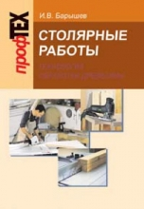
Столярные работы. Технология обработки древесины. Учебное пособие
2013, Вышэйшая школа
Гриф: гриф МО Республики Беларусь
Даны сведения о конструктивных и архитектурных частях зданий и сооружений, видах строительных работ. Описаны основные операции по обработке древесины ручным и механизированным инструментом, его устройство и приемы работы, способы столярно-плотничных соединений, крепежные элементы.

Цветочно-декоративные растения и дендрология. Учебное пособие для СПО
2017, Профобразование
Гриф: гриф УМО
В учебном пособии представлены классификации цветочно-декоративных растений, а также древесных и кустарниковых пород. Подробно рассматриваются морфологические и биологические особенности цветочно-декоративных растений открытого и закрытого грунта; размножение древесно-кустарниковых и цветочно-декоративных растений.
Ветеринарная хирургия, ортопедия и офтальмология
2016, Квадро
Гриф: гриф МСХ
Учебник написан в соответствии с учебной программой одноименного курса. Содержит пять глав: оперативная, общая, частная хирургия, ортопедия и офтальмология. В каждом из них наряду с теоретическим материалом приведены методические разработки и содержание лабораторных и практических занятий
Морфология и физиология сельскохозяйственных животных. Учебник для СПО
2016, Квадро
Гриф: гриф
Возрастающие требования к подготовке специалистов в сфере сельскохозяйственного производства и переработки продуктов животноводства требуют новых подходов к организации учебного процесса. Учебно-методические задачи, норма отбора познавательного материала, структура и средства его организации.

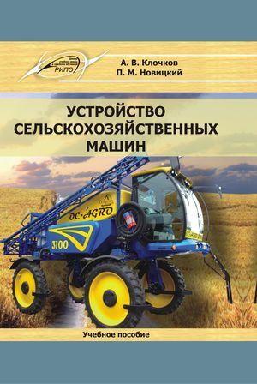
Устройство сельскохозяйственных машин. Учебное пособие
2016, Республиканский институт профессионального образования (РИПО)
Гриф: гриф МО
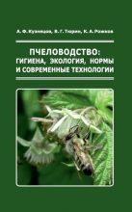
Рассмотрены основные типы рабочих органов, узлов и агрегатов, назначение, технические характеристики, принцип работы и технические регулировки сельскохозяйственных машин и орудий. Описаны основные неисправности машин и методы их устранения. Предназначено для учащихся учреждений среднего специального образования.

Пчеловодство. Гигиена, экология, нормы и современные технологии
2017, Квадро
Гриф: гриф
Учебник состоит из 6 глав, в которых рассматриваются вопросы гигиены, нормы и технологии при производстве продуктов пчеловодства, зоогигиенические требования к воздушной среде, воде, почве, кормам, кормлению и разведению медоносной пчелы, основные требования к санитарным мероприятиям и проектировани...
Маркетинг туристских услуг (2-е издание). Учебник для студентов вузов, обучающихся по экономическим специальностям
2015, ЮНИТИ-ДАНА
Гриф: гриф УМЦ
Учебник раскрывает комплекс экономических проблем формирующегося в России рынка туристских услуг. Основное внимание уделяется специфике маркетинга туристских услуг. Обобщается опыт маркетинговой деятельности в туризме развитых стран. Рассматриваются вопросы ценообразования, рекламы, страхования.
Организация туристской индустрии. Учебное пособие
2015, Вузовское образование
В книге комплексно рассмотрены вопросы организации туристской индустрии: эволюция туризма и его роль в современном мире; структура и инфраструктура туристской индустрии; понятие и характеристики туристской дестинации; особенности функционирования туристского рынка; характеристики всех основных услуг...

Технология и организация сопровождения туристов. Учебное пособие для СПО
2018, Профобразование
В учебном пособии рассмотрены основы организации туристской деятельности, определено влияние туризма на экологию, описаны правила организации туристических поездок и экскурсий. Приведена специфика спортивно-туристических походов различной категории сложности. Изложены правила безопасности туристов в...

Экономика организации. Учебное пособие для СПО
2018, Профобразование, Ай Пи Эр Медиа
Гриф: гриф СПО
Учебное пособие посвящено экономике организации, рассмотренной на примере деятельности предприятий гостиничного сервиса и туризма. В учебном пособии рассмотрены особенности организации гостиничного производства, а именно: история развития гостиничных предприятий, их современное состояние и перспекти...

Справочник повара. Учебное пособие
2016, Дашков и К
В учебном пособии даны основные сведения о товароведно-технологической характеристике сырья, правилах хранения и способах определения его качества, рассмотрены вопросы физиологии питания, санитарии и гигиены, микробиологии, охарактеризована механическая и тепловая обработка, применяемая в общественном питании.

